오픈소스SW기초 최종보고서
강의실 콘센트 위치 및 작동 여부 확인 프로그램
HTML, CSS, JavaScript와 Leaflet.js를 이용한 웹 프로그램 구현
유동건 · 이규정 · 김범준 · 김덕훈
2026년 6월 11일
항목 | 내용
프로젝트명 | 강의실 콘센트 위치 및 작동 여부 확인 프로그램
사용한 파일 | index.html, style.css, app.js
외부 라이브러리 | Leaflet.js 1.9.4
대표 구현 대상 | 단국대학교 소프트웨어관 516호
작성 방향 | 실제 만든 기능과 테스트한 내용을 중심으로 정리

목차
1. 프로젝트 개요
2. 시스템 아키텍처
3. 상세 설계 내용
4. 구현 내용
5. 테스트 결과 및 분석
6. 마무리 및 개선할 점

1. 프로젝트 개요
이번 프로젝트는 강의실에서 콘센트가 어디에 있는지, 그리고 현재 사용할 수 있는 상태인지 확인할 수 있게 만든 웹 프로그램이다. 강의실에서 노트북을 쓰려고 할 때 콘센트 위치를 찾느라 시간을 쓰거나, 막상 찾아도 고장 나 있는 경우가 있어서 이런 불편을 줄여 보고자 했다.
처음 목표는 소프트웨어관 516호의 콘센트 위치를 표시하는 것이었다. 구현을 하면서 단순히 위치만 보여주는 것보다 고장 신고와 관리자 처리까지 넣으면 프로그램의 흐름이 더 분명해질 것 같아서 상태 변경 기능도 같이 넣었다.
구분 | 내용
개발 목적 | 강의실 콘센트 위치와 사용 가능 여부를 도면 위에서 바로 확인한다.
주 사용자 | 강의실을 이용하는 학생
관리자 기능 | 신고된 콘센트를 확인하고 정상 또는 고장 상태로 처리한다.
개발 방식 | HTML로 화면을 만들고, CSS로 디자인을 정리한 뒤, JavaScript로 동작을 구현했다.
오픈소스 활용 | Leaflet.js를 이용해 강의실 사진 위에 마커를 찍는 방식으로 구현했다.

1.1 주요 기능
- 건물을 선택하면 해당 건물의 강의실 목록이 나온다.
- 강의실을 선택하면 도면 이미지 위에 콘센트 위치가 표시된다.
- 콘센트 상태는 정상, 신고 접수, 고장 세 가지로 구분한다.
- 정상 콘센트는 사용자가 고장 신고를 할 수 있다.
- 관리자는 신고 목록을 보고 정상 처리 또는 고장 확정을 할 수 있다.

2. 시스템 아키텍처
프로그램은 서버 없이 브라우저에서 돌아가는 정적 웹 페이지 구조이다. 그래서 데이터베이스에 저장되는 방식은 아니고, app.js 안에 있는 객체 데이터를 기준으로 화면이 바뀐다. 실제 서비스라면 서버가 필요하지만, 이번 과제에서는 동작 흐름을 보여주는 프로토타입을 만드는 데 초점을 두었다.
파일/구성 | 역할
index.html | 메뉴, 건물 선택 화면, 지도 화면, 신고 화면, 관리자 화면을 구성한다.
style.css | 상단 메뉴, 버튼, 지도 영역, 신고 폼, 관리자 테이블의 모양을 정리한다.
app.js | 건물/강의실/콘센트 데이터와 화면 전환, 신고, 관리자 처리를 담당한다.
Leaflet.js | 도면 이미지를 지도처럼 다루고 콘센트 위치에 마커를 표시한다.
images 폴더 | 소프트웨어관 516호 이미지와 상태별 콘센트 이미지가 들어 있다.

2.1 전체 동작 흐름
- 사용자가 HOME 화면에서 건물을 선택한다.
- 선택한 건물에 맞는 강의실 버튼이 생성된다.
- 강의실을 선택하면 Leaflet 지도가 만들어지고 도면 이미지가 표시된다.
- app.js에 저장된 좌표에 따라 콘센트 마커가 찍힌다.
- 마커를 누르면 위치와 상태가 팝업으로 보인다.
- 신고가 접수되면 상태값이 바뀌고 관리자 화면에도 반영된다.

3. 상세 설계 내용

3.1 화면 구성
화면은 크게 HOME, Map View, Report, 관리자 모드로 나누었다. 한 페이지 안에서 탭처럼 화면을 바꾸는 방식이라 페이지 이동이 많지 않고, 필요한 기능을 한 번에 확인할 수 있다.
화면 | 설계 내용
HOME | 건물 버튼을 먼저 보여주고, 선택한 건물에 맞는 강의실 버튼을 아래에 생성한다.
Map View | 강의실 도면과 콘센트 마커를 보여준다. 마커 클릭 시 상태 팝업이 열린다.
Report | 선택한 콘센트의 건물명, 강의실, 위치를 자동으로 넣고 신고를 받는다.
관리자 모드 | 비밀번호 입력 후 신고된 콘센트 목록과 처리 버튼을 보여준다.

3.2 데이터 설계
데이터는 복잡한 구조를 쓰기보다 JavaScript 객체로 단순하게 관리했다. campusData에는 건물별 강의실 목록을 넣었고, outletData에는 강의실별 콘센트 좌표와 상태를 넣었다. 콘센트 하나는 id, name, coords, status 값을 가진다.
값 | 의미
id | 콘센트를 구분하기 위한 값
name | 사용자가 볼 위치 설명
coords | 도면 위에 마커를 찍기 위한 [Y, X] 좌표
status | 0은 정상, 1은 고장, 2는 신고 접수 상태

3.3 상태 설계
상태값 | 화면 표시 | 설명
0 | 초록색 / 사용 가능 | 정상적으로 사용할 수 있는 콘센트이다. 신고 버튼이 활성화된다.
2 | 노란색 / 신고 접수됨 | 사용자가 신고한 상태이다. 중복 신고를 막기 위해 버튼을 비활성화했다.
1 | 빨간색 / 고장 | 관리자가 고장으로 확정한 상태이다. 사용자에게 수리 중임을 알려준다.

4. 구현 내용
구현은 index.html, style.css, app.js 세 파일을 중심으로 진행했다. index.html에서 화면의 틀을 먼저 만들고, style.css로 버튼과 지도 영역을 정리했다. 그 다음 app.js에서 실제 버튼 동작과 Leaflet 지도 표시, 신고 처리 기능을 연결했다.
파일 | 분량 | 구현 내용
index.html | 93줄 | 네비게이션, 건물 선택, 지도, 신고 폼, 관리자 화면 구성
style.css | 82줄 | 전체 배경, 버튼, 지도 영역, 폼, 관리자 테이블 스타일 지정
app.js | 337줄 | 데이터, 지도 생성, 마커 표시, 신고 접수, 관리자 상태 변경 구현
images | 4개 | 516호 도면 이미지와 상태별 콘센트 이미지

4.1 Leaflet.js 사용 방식
Leaflet은 원래 지도 위에 마커를 표시할 때 많이 쓰이지만, 이번에는 실제 지도 대신 강의실 도면 이미지를 올리는 방식으로 사용했다. CRS.Simple을 사용하면 위도와 경도 대신 임의의 좌표를 쓸 수 있어서, 도면을 1000 x 1000 크기의 좌표판처럼 생각하고 콘센트 위치를 찍었다.
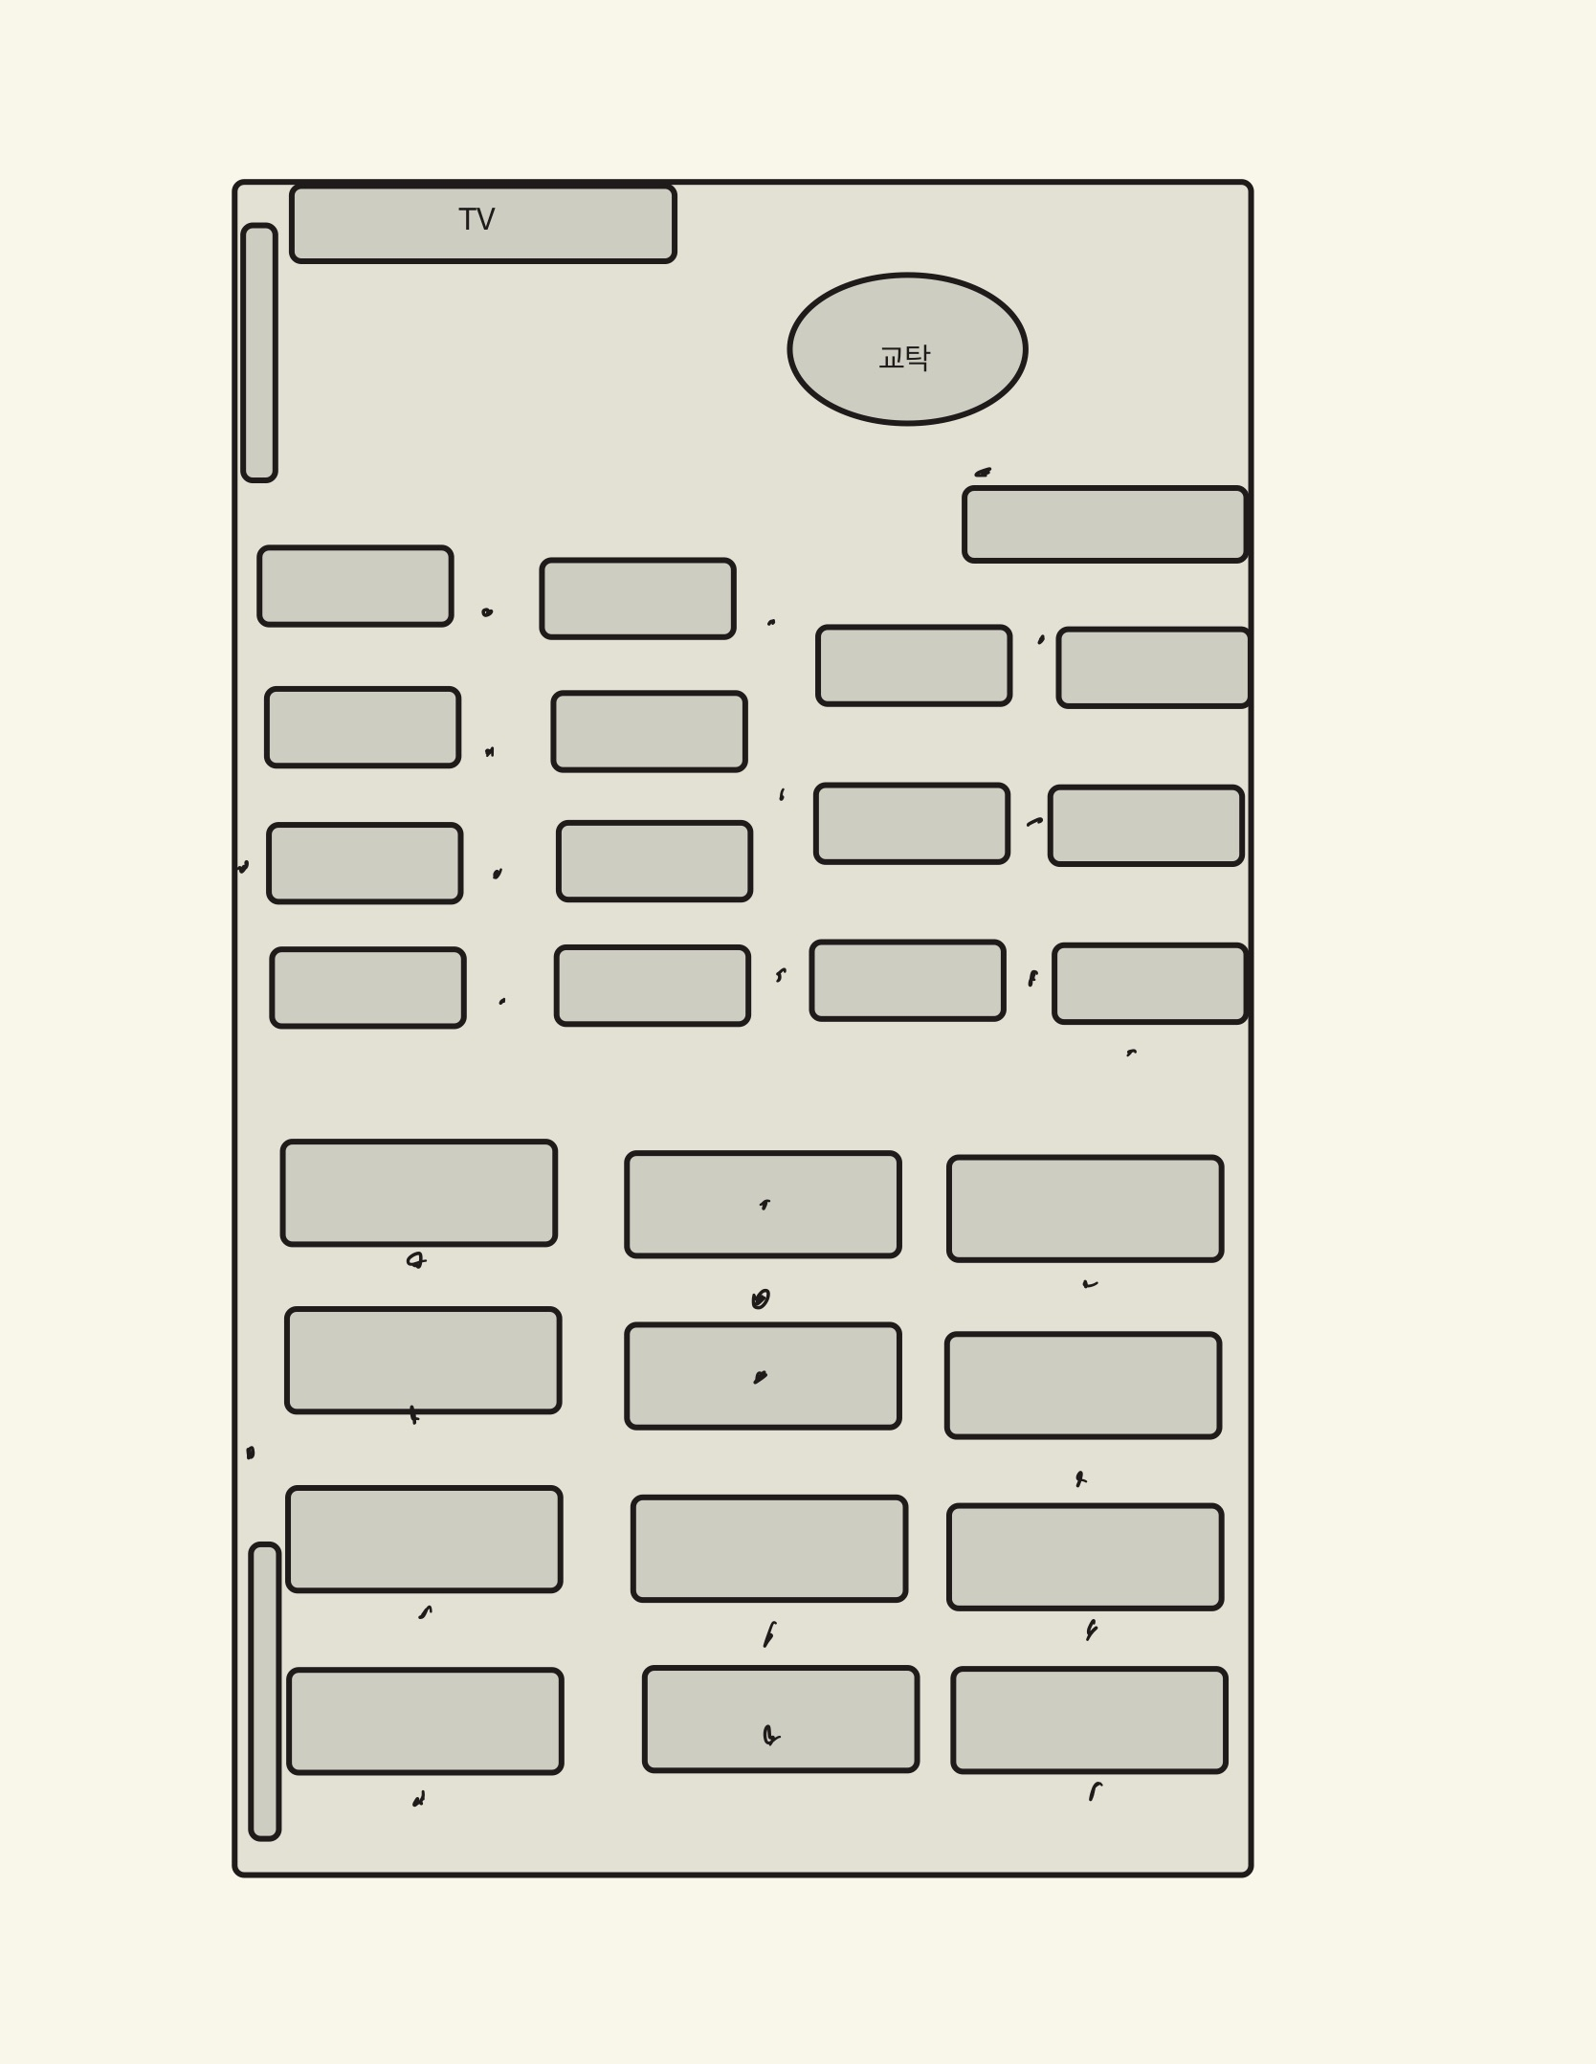
그림 1. 소프트웨어관 516호 도면 이미지

4.2 주요 함수
함수 | 하는 일
switchTab | 선택한 화면만 보이도록 탭을 전환한다.
selectBuilding | 건물에 맞는 강의실 버튼을 만든다.
loadMapPage | 도면 이미지를 띄우고 콘센트 마커를 찍는다.
goToReport | 선택한 콘센트 정보를 신고 폼에 넣는다.
handleReportSubmit | 신고 접수 후 상태를 2로 바꾼다.
updateAdminDashboard | 신고된 콘센트를 관리자 테이블에 보여준다.
changeOutletStatus | 관리자가 상태를 정상 또는 고장으로 변경한다.

4.3 상태별 표시 이미지
정상 | 신고 접수 | 고장
 |  | 
그림 2. 상태별 콘센트 표시 이미지

5. 테스트 결과 및 분석
테스트는 실제 사용자가 누르게 되는 순서대로 진행했다. 특히 건물 선택, 강의실 선택, 마커 클릭, 신고 접수, 관리자 처리까지 이어지는 흐름이 끊기지 않는지 확인했다. 또한 app.js는 Node.js 문법 검사로 오류가 없는지 확인했다.
번호 | 테스트 내용 | 확인 결과
1 | 소프트웨어관 선택 시 강의실 목록 표시 | 204호, 301호, 516호가 표시됨
2 | 516호 선택 시 도면 표시 | Leaflet 지도와 도면 이미지가 표시됨
3 | 콘센트 마커 클릭 | 위치 설명과 상태 팝업이 표시됨
4 | 고장 신고 제출 | 상태가 신고 접수 상태로 바뀜
5 | 관리자 로그인 | 비밀번호가 맞으면 신고 목록이 나타남
6 | 정상 처리 또는 고장 확정 | 선택한 상태가 지도에 다시 반영됨
7 | app.js 문법 검사 | Node.js --check 결과 오류 없음

5.1 테스트 후 느낀 점
- 콘센트 위치를 좌표로 직접 찍는 방식은 단순하지만, 정확한 좌표를 잡는 데 시간이 걸렸다.
- 상태값을 0, 1, 2로 나누어 두니 지도 화면과 관리자 화면을 연결하기 쉬웠다.
- 현재는 새로고침하면 신고 내용이 유지되지 않기 때문에 실제 운영용으로는 부족하다.
- 비밀번호가 app.js에 그대로 들어가 있어서 보안적으로는 임시 구현에 가깝다.
- 그래도 웹 화면에서 위치 확인, 신고, 관리자 처리가 한 흐름으로 이어지는 것은 확인할 수 있었다.

6. 마무리 및 개선할 점
이번 프로젝트를 통해 HTML, CSS, JavaScript만으로도 강의실 시설 정보를 보여주는 간단한 웹 프로그램을 만들 수 있다는 것을 확인했다. 특히 Leaflet.js를 일반 지도 대신 실내 도면에 적용해 본 점이 가장 의미 있었다. 처음에는 콘센트 위치를 표시하는 것만 생각했지만, 신고와 관리자 처리까지 넣으면서 프로그램이 실제로 어떻게 쓰일 수 있을지 더 구체적으로 생각해 볼 수 있었다.
앞으로 개선한다면 먼저 데이터베이스를 연결해 신고 상태가 저장되도록 해야 한다. 또 관리자 로그인도 실제 계정 방식으로 바꾸고, 신고 시간이나 처리 날짜, 사진 첨부 기능을 추가하면 더 완성도 있는 프로그램이 될 것 같다. 같은 방식으로 소화기나 와이파이 공유기 위치도 추가할 수 있기 때문에, 강의실 시설물 안내 프로그램으로 확장할 가능성도 있다.

